Схема размещения нестационарных объектов потребительского рынка на территории городского округа «город Дербент» - парк Революционеров.
15
16 3
9
13
12
11
8
4

1
19
10
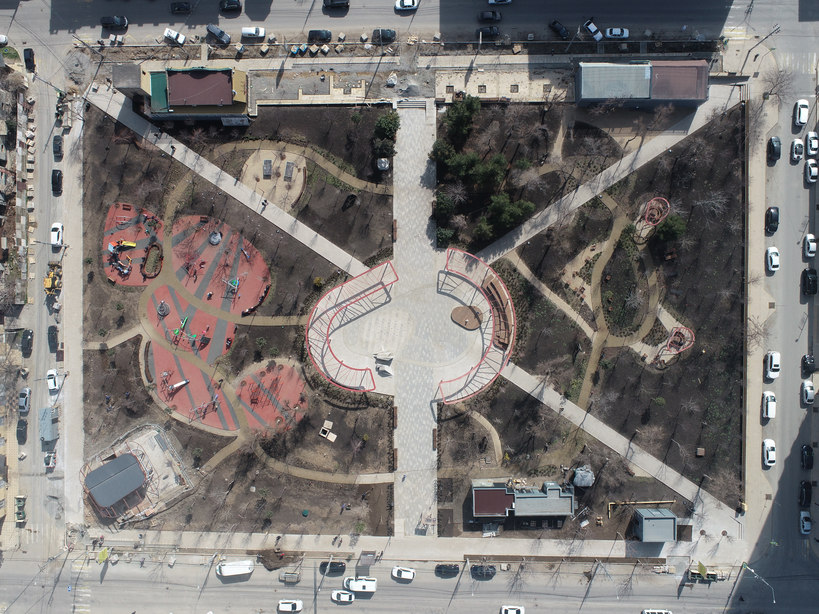
18 2 17 7

5
6
Схема размещения нестационарных объектов потребительского рынка на территории городского округа «город Дербент» - парк Революционеров.

№  п/п | Адрес расположения (место расположения)  нестационарного торгового  объекта | Вид нестационарного торгового объекта (киоск, лоток, автолавка и др.) | Специализация нестационарного торгового объекта (ассортимент реализуемой продукции) | Площадь нестационарного  торгового объекта  (кв.м.) | Собственник земельного участка | Срок размещения  нестационарного торгового объекта
1 | Парк Революционеров | Лоток | Продажа мороженного, прохлажденных напитков | 8 | Муниципальное образование | Временно
2 | Парк Революционеров | Лоток | Продажа мороженного, прохлажденных напитков | 8 | Муниципальное образование | Временно
3 | Парк Революционеров | Лоток | Продажа мороженного, прохлажденных напитков | 8 | Муниципальное образование | Временно
4 | Парк Революционеров | Лоток | тур | 3 | Муниципальное образование | Временно
5 | Парк Революционеров | Лоток | Продажа мороженного, прохлажденных напитков | 8 | Муниципальное образование | Временно
6 | Парк Революционеров | кафе | Размещение посадочных мест | 20 | Муниципальное образование | Временно
7 | Парк Революционеров | Лоток | Продажа варенной кукурузы | 3 | Муниципальное образование | Временно
8 | Парк Революционеров | Фудтрак | Реализация общественного питания,  Размещение посадочных мест | 20 | Муниципальное образование | Временно
9 | Парк Революционеров | Сборно-разборная конструкция | Сельскохозяйственная ярмарка | 30 | Муниципальное образование | Временно
10 | Парк Революционеров | Лоток «Тур» | Для реализации туристических путевок | 3 | Муниципальное образование | Временно
11 | Парк Революционеров | Лоток | Продажа мороженного, прохлажденных напитков | 8 | Муниципальное образование | Временно
12 | Парк Революционеров | чайная | Размещение посадочных мест | 20 | Муниципальное образование | Временно
13 | Парк Революционеров | кафе | Размещение посадочных мест | 20 | Муниципальное образование | Временно
14
15 | Парк Революционеров | Детский аттракцион | Лови рыбку | 8 | Муниципальное образование | Временно
16 | Парк Революционеров | Детский аттракцион | Тир | 10 | Муниципальное образование | Временно
17 | Парк Революционеров | Детский аттракцион | Машинки | 8 | Муниципальное образование | Временно
18 | Парк Революционеров | Детский аттракцион | Батут | 8 | Муниципальное образование | Временно
19 | Парк Революционеров | Сборно-разборная конструкция | Сельскохозяйственная ярмарка | 30 | Муниципальное образование | Временно

